《心流》

——正念减压·缓释焦虑教学型桌游

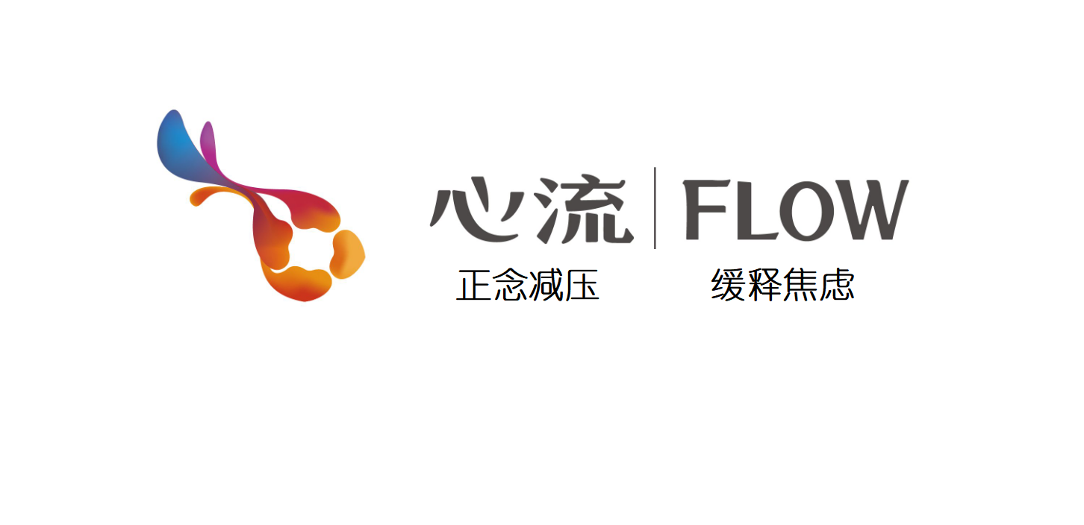

版权课程

课程背景：

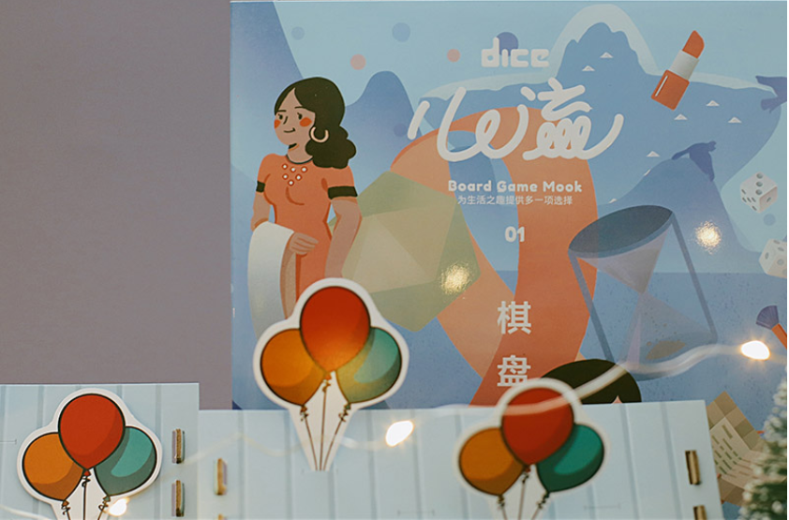
桌游创造了高度的幸福感，让人们感受到真正的连结。其中60张卡牌，还原了新时代职场与生活中经历的60个典型事件，这些趣味的生活原画，会让你情不自禁地大呼“啊，这不就是我的生活嘛！”通过趣味的机制，你可以跟随这套游戏体验一次超解压的精神SPA，在排解压力，撕掉标签的同时，重新规划人生，找到真实自我，带来解决问题的惊喜“疗效”。
在这款游戏中玩家将扮演不同身份的职场角色，经历青年、中年、老年三个阶段。每个阶段都会翻开一些“平平无奇”的事件，但这些事情无论是你想做的还是你躲不开的，都会带给你各方面的压力，你需要规划好自己人生，筑建自己的梦想飞屋……你可以按照培训讲师的指引进行体验，当然也可以按照自己的喜好进行取舍，生成专属的人生愿望清单。
课程以桌游视角切入职场情绪压力管理的焦点话题，去倡导收获心流的生活方式，延展你未曾设想的培训维度，带你走入全新的奇趣世界。
桌游配件：
说明书×1
角色玩偶＜50
40个释放压力的奖章(小气球)
任务卡×1盒——职场生活中的60个经典场景
64个压力卡——健康、知识、财富、社交等等
60个青松胶囊——学员自我定制压力管理“药方”

分组人数：2-6人
桌游时间：一天，标准课时6小时

桌游目的：
为正念减压与焦虑缓释提供一个“游戏化”的解决方案。

桌游规则：
- 每个人都有初始的压力值，根据心流桌游的角色设定不同，压力值不同，开始心路历程。
- 每一轮都可以选择规划人生、休息释放压力等，谁先释放完8个气球的压力，就算获胜。
- 玩家自制青松胶囊，在游戏结束时拍照，记录一次全新的人生，将你的故事分享给朋友。

课程大纲

第一讲：新时代新人才
一、新时代新挑战
1. VUCA时代特征
2. 后疫情时代变化
3. AI时代工作场景
二、打造新竞争力
1. 情绪管理
2. 心理弹性
3. 沟通连结

第二讲：认知自我情绪
一、什么是情绪
1. 情绪的真相
2. 情绪的分类
3. 情绪的影响
4. 情绪的价值
二、情绪智能的威力
1. 情绪如何影响决策
3. 情绪如何影响行为
4. 情绪如何影响关系

第三讲：管理自我情绪
一、感知情绪
1. 紧张
2. 自卑
3. 愤怒
4. 焦虑
5. 抑郁
6. 内疚
7. 悲伤
8. 嫉妒
9. 恐惧
10. 孤独
二、情绪产生因素
1. Status身份
2. Certainty 确定性
3. Autonomy 自主性
4. Relatedness 相关性
5. Fairness 公平性
三、情绪产生流程
1. 事件引发
2. 情感大脑
3. 思维大脑
4. 决策行为
四、管理情绪策略
1. 思维导向策略
2. 体能导向策略
3. 环境导向策略
4. 关系导向策略
五、管理情绪工具
1. 情绪ABC理论
2. 启动六秒钟机制
3. 情绪管理四步法

第四讲：科学压力管理
一、认知压力
1. 压力如何产生
2. 重新认识压力
1）压力反应生理过程
2）现代科学的新认识
二、管理压力
1. 分真假压力
2. “动”管理
3. “静”管理
4. 向内调节
5. 向外缓解
减压实操
1）正念冥想
2）一张爱的清单
3）解压杂货店
4）奥斯卡大奖

